Ürün Adı: | Micromilk MA
Mevcut Rotasyonları: | MA 1  MA 2  MA 3  MA 4
Kompozisyon: | % 25 Lactococcus lactis subsp. lactis  % 25 Lactococcus lactis subsp. cremoris  % 50 Lactis biovar diacetylactis
Kullanım Alanı: | Özellikle tereyağ üretimi için geliştirilmiştir. Tereyağında mükemmel aroma sağlar. Labne üretiminde de önerilir.
Net Miktar ve Kullanım Dozajı:
  5 dosi’lik 1 poşet | 15 gram | 500 L süt içindir.
  10 dosi’lik 1 poşet | 30 gram | 1000 L süt içindir.
  20 dosi ‘lik 1 poşet | 60 gram | 2000 L süt içindir.
  30 dosi’lik 1 poşet | 90 gram | 3000 L süt içindir.
Uygulama: | Kültür poşetinin tamamı, 1-2 litre süt içerisinde, bir kaç dakika çalkalayarak eritilir. Bu karışım çalışılacak kremaya eklenir ve homojen bir dağılım sağlanır.
Muhafaza şartları: | Nakliye esnasında ortam koşullarına dayanıklıdır. Dondurularak kurutulmuş olan kültürler, -18°C’de 24 ay tazeliğini korur.
Hepsi doğal orijinden derişik, tanımlı ve seçilmiş kök kültürlerin geliştirilmesiyle elde edilmiştir. Herhangi bir genetik orijin üretimine maruz bırakılmamıştır.
MA ile, 30°C’de asitlik gelişimi
Süre (saat)
MA’nın Fermentatif Özellikleri:

Kültür, Standart substratum % 10’da yeniden yapılanır ve 90°C’de 20 dakika için pastörize edilir.

Süre (saat) | 0 | 3 | 5 | 8 | 15 | 24
pH | 6,60 | 6,50 | 5,70 | 5,20 | 4,40 | 4,30

Ürün Adı: | Micromilk MA/A
Mevcut Rotasyonları: | MA/A1  MA/A2  MA/A3  MA/A4
Kompozisyon: | % 15 Lactococcus lactis subsp. lactis  % 15 Lactococcus lactis subsp. cremoris  % 70 Lactis biovar diacetylactis
Kullanım Alanı: | Özellikle tereyağ üretimi için geliştirilmiştir. Tereyağında mükemmel aroma sağlar. Labne üretiminde de önerilir.
Net Miktar ve Kullanım Dozajı:
  5 dosi’lik 1 poşet | 15 gram | 500 L süt içindir.
  10 dosi’lik 1 poşet | 30 gram | 1000 L süt içindir.
  20 dosi ‘lik 1 poşet | 60 gram | 2000 L süt içindir.
  30 dosi’lik 1 poşet | 90 gram | 3000 L süt içindir.
Uygulama: | Kültür poşetinin tamamı, 1-2 litre süt içerisinde, bir kaç dakika çalkalayarak eritilir. Bu karışım çalışılacak kremaya eklenir ve homojen bir dağılım sağlanır.
Muhafaza şartları: | Nakliye esnasında ortam koşullarına dayanıklıdır. Dondurularak kurutulmuş olan kültürler, -18°C’de 24 ay tazeliğini korur.
Hepsi doğal orijinden derişik, tanımlı ve seçilmiş kök kültürlerin geliştirilmesiyle elde edilmiştir. Herhangi bir genetik orijin üretimine maruz bırakılmamıştır.
MA/A ile, 30°C’de asitlik gelişimi

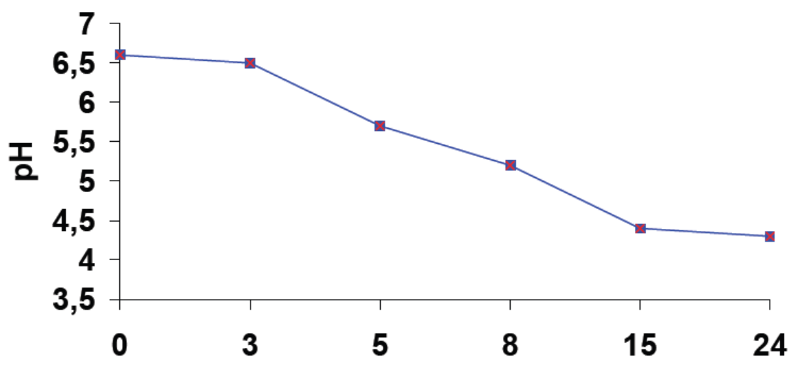
Süre (saat)
MA/A’nın Fermentatif Özellikleri:

Kültür, Standart substratum % 10’da yeniden yapılanır ve 90°C’de 20 dakika için pastörize edilir.

Süre (saat) | 0 | 3 | 5 | 8 | 15 | 24
pH | 6,60 | 6,50 | 5,70 | 5,20 | 4,40 | 4,30

Ürün Adı: | Micromilk MO
Mevcut Rotasyonları: | MO 1, MO 2, MO 3, MO 4
Kompozisyon: | % 50 Lactococcus lactis subsp. lactis  % 50 Lactococcus lactis subsp. cremoris
Kullanım Alanı: | Labne peyniri üretiminde özellikle tavsiye edilen kültürdür. Aroması çok iyidir.
Net Miktar ve Kullanım Dozajı:
  5 dosi’lik 1 poşet | 15 gram | 500 litre süt içindir.
  10 dosi’lik 1 poşet | 30 gram | 1000 litre süt içindir.
  20 dosi ‘lik 1 poşet | 60 gram | 2000 litre süt içindir.
  30 dosi’lik 1 poşet | 90 gram | 3000 litre süt içindir.
Uygulama: | Kültür poşetinin tamamı, çalışılacak sütün 1-2 litresinde, bir kaç dakika çalkalayarak eritilir. Bu karışım çalışılacak süte eklenir ve homojen bir dağılım sağlanır.
Muhafaza şartları: | Nakliye esnasında ortam koşullarına dayanıklıdır. Dondurularak kurutulmuş olan kültürler, -18°C’de 24 ay tazeliğini korur.
Hepsi doğal orijinden derişik, tanımlı ve seçilmiş kök kültürlerin geliştirilmesiyle elde edilmiştir. Herhangi bir genetik orijin üretimine maruz bırakılmamıştır.
MO ile, 30°C’de asitlik gelişimi
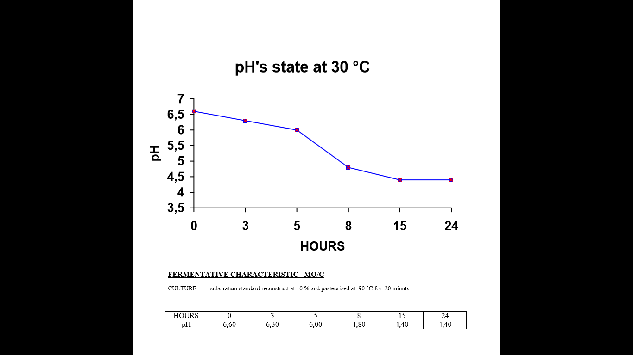 Süre (saat)

MO’nun Fermentatif Özellikleri:
Kültür, Standart substratum % 10’da yeniden yapılanır ve 90°C’de 20 dakika için pastörize edilir.

Süre (saat) | 0 | 3 | 5 | 8 | 15 | 24
pH | 6,60 | 6,30 | 6,00 | 4,80 | 4,40 | 4,40

Ürün Adı: | Micromilk ME
Mevcut Rotasyonları: | ME/1  ME/2
Kompozisyon: | % 20 Lactococcus lactis subsp. lactis  % 20 Lactococcus lactis subsp. cremoris  % 30 Lactis biovar diacetylactis  % 30 Leuconostoc mesenteroides subsp. Cremoris
Kullanım Alanı: | Özellikle tereyağ üretimi için geliştirilmiştir. Tereyağında mükemmel aroma sağlar. Labne üretiminde de önerilir.
Net Miktar ve Kullanım Dozajı:
  5 dosi’lik 1 poşet | 15 gram | 500 L süt içindir.
  10 dosi’lik 1 poşet | 30 gram | 1000 L süt içindir.
  20 dosi ‘lik 1 poşet | 60 gram | 2000 L süt içindir.
  30 dosi’lik 1 poşet | 90 gram | 3000 L süt içindir.
Uygulama: | Kültür poşetinin tamamı, 1-2 litre süt içerisinde, bir kaç dakika çalkalayarak eritilir. Bu karışım çalışılacak kremaya eklenir ve homojen bir dağılım sağlanır.
Muhafaza şartları: | Nakliye esnasında ortam koşullarına dayanıklıdır. Dondurularak kurutulmuş olan kültürler, -18°C’de 24 ay tazeliğini korur.
Hepsi doğal orijinden derişik, tanımlı ve seçilmiş kök kültürlerin geliştirilmesiyle elde edilmiştir. Herhangi bir genetik orijin üretimine maruz bırakılmamıştır.
ME ile, 30°C’de asitlik gelişimi

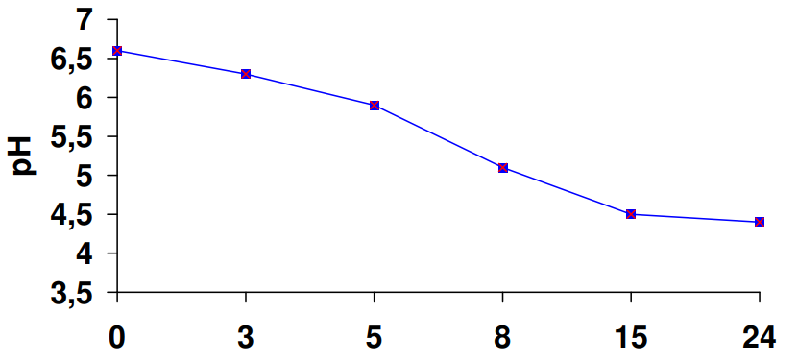
Süre (saat)
ME’nin Fermentatif Özellikleri:

Kültür, Standart substratum % 10’da yeniden yapılanır ve 90°C’de 20 dakika için pastörize edilir.

Süre (saat) | 0 | 3 | 5 | 8 | 15 | 24
pH | 6,60 | 6,50 | 5,70 | 5,20 | 4,40 | 4,30

